TUẦN 23
Tiếng Việt
Đọc: SỰ TÍCH CON RỒNG CHÁU TIÊN
I. YÊU CẦU CẦN ĐẠT
* Năng lực đặc thù:
- Đọc đúng và diễn cảm câu chuyện Sự tích con Rồng cháu Tiên, biết nhấn giọng ở những từ ngữ cần thiết để thể hiện cảm xúc.
- Nhận biết được các nhận vật, các tình tiết, nội dung chính của câu chuyện. Hiểu được điều tác giả muốn nói qua câu chuyện.
- Biết cách tóm tắt một văn bản truyện.
- Hiểu và tự hào về nguồn gốc dân tộc Việt, biết ơn và trân trọng nguồn cội.
* Năng lực chung: năng lực ngôn ngữ, giao tiếp và hợp tác.
* Phẩm chất: chăm chỉ, nhân ái và trách nhiệm.
II. ĐỒ DÙNG DẠY HỌC
- GV: máy tính, ti vi
- HS: sgk, vở ghi
III. CÁC HOẠT ĐỘNG DẠY HỌC CHỦ YẾU
Hoạt động của GV | Hoạt động của HS
1. Mở đầu:
*Giới thiệu chủ điểm:  - GV hướng dẫn HS xem tranh chủ điểm và cho biết bức tranh nói với em điều gì về chủ điểm này. | - HS phát biểu theo quan điểm cá nhân.
- GV giới thiệu chủ điểm
*Giới thiệu bài:
- GV chia nhóm yêu cầu HS quan sát tranh minh họa + nêu nội dung tranh | - HS nêu nội dung tranh
? Theo em, hai nhân vật trong tranh là ai? (Lạc Long Quân và Âu Cơ) | - HS trả lời
- GV cho HS đọc yêu cầu phần khởi động: Vào tháng Ba ( âm lịch), nước ta có ngày lễ nào quan trọng? (ngày lễ giỗ tổ Hùng Vương được tổ chức ngày 10/3 âm lịch) | - HS nêu
- GV giới thiệu khái quát bài học, ghi bài | - HS ghi bài
2. Hình thành kiến thức:
a. Luyện đọc:
- GV gọi HS đọc mẫu toàn bài. | - HS đọc
- GV nêu giọng đọc | - Lắng nghe
- Bài chia làm mấy đoạn? | - HS trả lời
- GV chốt đoạn Bài chia làm 5 đoạn:
Đoạn 1: Từ đầu đến kết thành vợ chồng.
Đoạn 2: Tiếp theo đến khỏe mạnh như thần.
Đoạn 3: Tiếp theo đến đừng quên lời hẹn.
Đoạn 4: Tiếp theo đến không hề thay đổi.
Đoạn 5: Còn lại
- Yêu cầu HS đọc đoạn nối tiếp lần 1 kết hợp luyện đọc từ khó, câu khó (Lạc Việt, nòi rồng,...) | - HS đọc nối tiếp, luyện đọc từ khó.
- HS đọc nối tiếp đoạn lần 2 kết hợp giải nghĩa từ. | - Đọc nối tiếp lần 2
- Hướng dẫn HS đọc:  + Cách ngắt giọng ở những câu dài  + Đọc diễn cảm, phân biệt lời người dẫn chuyện và lời nhân vật | - Lắng nghe
- Cho HS luyện đọc theo cặp. | - HS luyện đọc
- GV nhận xét phần luyện đọc của lớp.
b. Tìm hiểu bài:  Câu 1: Lạc Long Quân và Âu Cơ được giới thiệu như thế nào? | - HS nêu
- YC HS thảo luận trong nhóm TL câu 1 | - HS thảo luận  - Đại diện nhóm trả lời
- GV nhận xét, chốt ý: - Lạc Long Quân là thần mình rồng, thường ở dưới nước, thỉnh thoảng sống trên cạn, sức khỏe vô địch, có nhiều phép lạ.  - Âu Cơ là tiên, xinh đẹp tuyệt trần, sống trên cạn | - HS nhận xét
Câu 2: Việc sinh con của Âu Cơ có gì đặc biệt? | - HS trả lời
*Âu Cơ không sinh ra con như thường, mà sinh ra cái bọc trăm trứng, trăm trứng nở thành trăm người con, tất cả đều hồng hào, đẹp đẽ lạ thường.
- GV cho HS thảo luận nhóm đôi và TLCH: ? Chi tiết Âu Cơ sinh bọc trăm trứng muốn nói điều gì? | - HS thảo luận và nêu câu trả lời
- GV nhận xét, chốt lại: Chi tiết Âu Cơ sinh ra cái bọc trăm trứng, nở ra trăm người con là biểu tượng sâu sắc cho sự đoàn kết dân tộc của nhân dân ta. Chi tiết đó khẳng định, người dân Việt Nam là anh em một nhà, nó còn thể hiện tinh thần trong cội nguồn của người dân Việt Nam.
Câu 3: Theo em, cách giải thích nguồn gốc của người Việt là con Rồng cháu tiên nói lên điều gì? | - HS trả lời
*Cách giải thích nguồn gốc dân tộc Việt là con Rồng cháu Tiên nói lên mong ước của người Việt: được sinh ra bởi giống nòi đẹp và cao quý: Tiên – Rồng. Đây là một cách giải thích hay nguồn gốc của người Việt, thể hiện sự trân trọng của chính người Việt về nguồn gốc của mình.
Câu 4: Dựa vào sơ đồ dưới đây, tóm tắt lại câu chuyện.
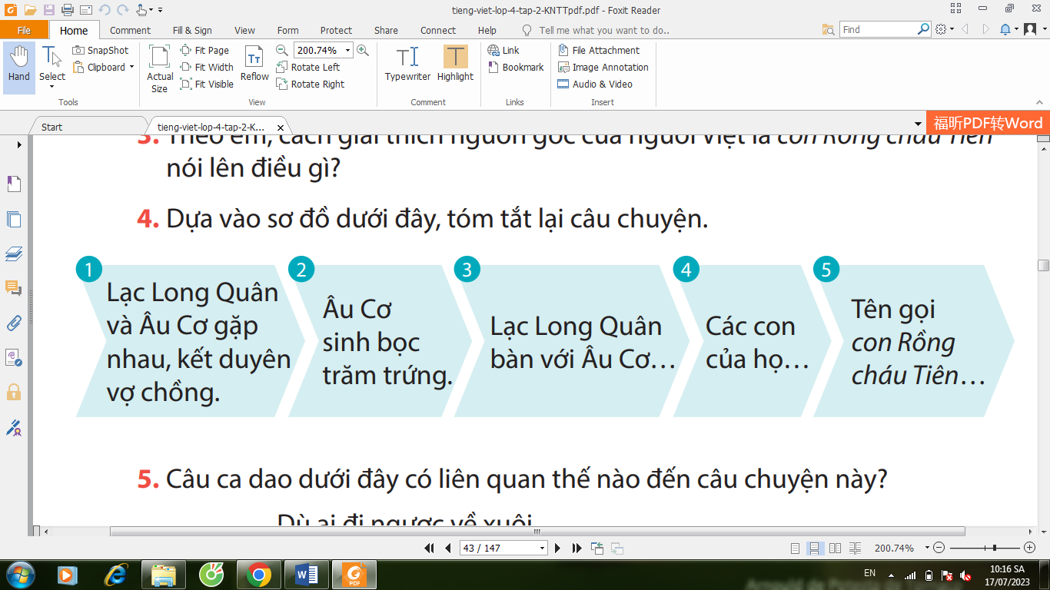
- GV chiếu sơ đồ, cho HS làm việc theo cặp . | - HS thảo luận cặp tóm tắt câu chuyện dựa vào sơ đồ
- GV quan sát, giúp đỡ các nhóm.
- Mời đại diện lên bảng trình bày. | - Đại diện 2 – 3 nhóm trình bày trước lớp.
- GV nhận xét, khen nhóm trình bày tốt. | - HS nhận xét, bổ sung cho nhóm bạn.
Câu 5: Câu ca dao dưới đây có liên quan thế nào đến câu chuyện này?  Dù ai đi ngược về xuôi  Nhớ ngày giỗ Tổ mùng Mười tháng Ba. | - HS đọc lại câu hỏi
- Câu ca dao trên đã được học ở lớp mấy? (TV lớp 2, bài Trên các miền đất nước) | - HS trả lời
- GV cho HS thảo luận nhóm 4 trả lời câu hỏi 5 | - Các nhóm trao đổi, thống nhất phương án trả lời.
- Mời nhóm trình bày | - Đại diện nhóm trình bày
- GV chốt đáp án: Câu ca dao nhắc chúng ta nhớ ngày giỗ Vua Hùng, người có công dựng nước. Vua Hùng chính là con trưởng của Lạc Long Quân và Âu Cơ, người đã theo Âu Cơ lên núi nên có mối quan hệ mật thiết với câu chuyện này. Ngày 10 tháng 3 âm lịch hằng năm được xem là “Quốc Giỗ” của người dân Việt. | - HS nhận xét
3. Luyện tập, thực hành:
- GV hướng dẫn HS đọc diễn cảm | - HS lắng nghe
- Yêu cầu HS luyện đọc theo nhóm, HS thi đọc. | - HS thực hiện
- GV cùng HS nhận xét, đánh giá.
4. Vận dụng, trải nghiệm:
- Qua bài đọc, em hiểu điều gì?  - GV chiếu hình ảnh về Lạc Long Quân, Âu Cơ, đền thờ Vua Hùng,... | - HS trả lời.  - HS quan sát
- GV liên hệ, giáo dục HS biết ơn và trân trọng nguồn cội. | - HS liên hệ
- Nhận xét tiết học.
IV. ĐIỀU CHỈNH SAU BÀI DẠY (nếu có):

________________________________________
Tiếng Việt
Luyện từ và câu: LUYỆN TẬP VỀ HAI THÀNH
PHẦN CHÍNH CỦA CÂU
I. YÊU CẦU CẦN ĐẠT
* Năng lực đặc thù:
- Luyện tập chungj/ về hai thành phần chính của câu.
- Hiểu sâu hơn về sự tương hợp ngữ nghĩa giữa hai thành phần.
- Phân biệt các kiểu vị ngữ (vị ngữ nêu hoạt động, trạng thái; vị ngữ nêu đặc điểm và vị ngữ giới thiệu, nhận xét)
* Năng lực chung: năng lực ngôn ngữ, giao tiếp và hợp tác, giải quyết vấn đề sáng tạo.
* Phẩm chất: chăm chỉ, trách nhiệm.
II. ĐỒ DÙNG DẠY HỌC
- GV: máy tính, ti vi, phiếu học tập
- HS: sgk, vở ghi
III. CÁC HOẠT ĐỘNG DẠY HỌC CHỦ YẾU
Hoạt động của GV | Hoạt động của HS
1. Mở đầu:  - GV hỏi: Câu gồm mấy thành phần chính? Nêu tác dụng của chủ ngữ và vị ngữ.  - Nhận xét, tuyên dương.  - Giới thiệu bài – ghi bài | - 2-3 HS trả lời
2. Luyện tập, thực hành:  Bài 1:  - Gọi HS đọc yêu cầu. | - HS đọc
- GV cho HS thảo luận nhóm ghép các thẻ chữ với nhau tạo thành câu. | - HS thảo luận nhóm
- GV đi từng bàn, quan sát, góp ý cho các nhóm.
- GV mời đại diện một số nhóm phát biểu. | - Đại diện nhóm trình bày
- GV nhận xét, chốt đáp án:  Câu 1: Vua Hùng là con trưởng của Lạc Long Quân và Âu Cơ  Câu 2: Lễ hội Đền Hùng gồm nhiều hoạt động văn hóa, văn nghệ dân gian.  Câu 3: Đền thờ Vua Hùng được xây dựng trên núi Nghĩa Linh. | - HS nhận xét
Bài 2:
- GV gọi HS đọc yêu cầu bài tập | - HS đọc
- Gọi HS đọc đoạn văn
- GV giải nghĩa từ: Tuyên ngôn độc lập: là văn bản tuyên bố sự độc lập của một quốc gia, khẳng định chủ quyền của quốc gia vừa giành lại từ tay giặc ngoại xâm. | - Lắng nghe
- GV cho HS tự làm bài vào vở | - 1 HS làm bảng, lớp làm bài vào vở
- GV nhận xét bài trên bảng, chốt đáp án: | - HS nhận xét, bổ sung.  - HS chữa bài
  CN | VN
  Lý Thường Kiệt | là danh tướng Việt Nam thế kỉ XI
  Tên tuổi của ông | gắn với chiến thắng chống quân xâm lược nhà Tống
  ông | cũng là tác giả bài thơ Sông núi nước Nam
  Bài thơ | được xem như bản Tuyên ngôn Độc lập đầu tiên của nước ta.
Bài 3:
- Gọi HS đọc yêu cầu đề bài | - HS đọc
- GV cho HS thảo luận nhóm 3 với nhiệm vụ: Mỗi HS đặt 1 câu theo 1 loại vị ngữ nhất định. | - HS đọc câu của mình trước nhóm.  - Các thành viên trong nhóm góp ý, nhận xét
- Mời đại diện nhóm trình bày | - 2 – 3 nhóm trình bày
- GV nhận xét,chốt, khen ngợi những câu hay. | - HS nhận xét, góp ý
*Gợi ý:
a. Các chú bộ đội đang hành quân.
b. Các chú bộ đội rất vui vẻ.
c. Họ là những người lính Cụ Hồ.
Bài 4:
- Gọi HS đọc yêu cầu của bài. | - HS đọc
- GV cho HS tự làm bài vào vở | - HS làm bài vào vở: tìm từ, đặt câu, xác định thành phần câu.
- GV cho HS thảo luận nhóm bàn, trao đổi kết quả. | - HS trao đổi kết quả với bạn, HS khác góp ý.
- GV mời HS đọc bài làm | - 2 – 3 HS đọc bài làm của mình
- GV nhận xét, khen ngợi bài làm hay | - HS nhận xét
- GV chiếu hình ảnh giới thiệu một số vị anh hùng dân tộc | - Quan sát
- Để bày tỏ lòng biết ơn với các vị anh hùng dân tộc, ngay từ bây giờ em cần phải làm gì? | - HS trả lời
3. Vận dụng, trải nghiệm:  - Nêu tác dụng của chủ ngữ và vị ngữ | - 2-3 HS trả lời
- Đặt câu có chủ ngữ và vị ngữ, xác định thành phần câu. | - HS thực hiện
IV. ĐIỀU CHỈNH SAU BÀI DẠY (nếu có):

_____________________________________
Tiếng Việt
VIẾT: LẬP DÀN Ý CHO BÀI VĂN KỂ LẠI MỘT CÂU CHUYỆN
I. YÊU CẦU CẦN ĐẠT
* Năng lực đặc thù:
- Biết cách lập dàn ý cho bài văn kể lại câu chuyện về một nhân vật lịch sử mà em đã đọc, đã nghe.
* Năng lực chung: năng lực ngôn ngữ, giải quyết vấn đề sáng tạo.
* Phẩm chất: chăm chỉ, trách nhiệm.
II. ĐỒ DÙNG DẠY HỌC
- GV: máy tính, ti vi
- HS: sgk, vở ghi
III. CÁC HOẠT ĐỘNG DẠY HỌC CHỦ YẾU
Hoạt động của GV | Hoạt động của HS
1. Mở đầu:  - GV nêu yêu cầu của tiết học, ghi đầu bài. | - HS lắng nghe
2. Luyện tập, thực hành:
Đề bài: Viết bài văn kể lại câu chuyện về một nhân vật lịch sử mà em đã đọc, đã nghe.
1. Chuẩn bị
- GV mời HS đọc đề bài | - HS đọc
- GV gọi HS đọc yêu cầu phần chuẩn bị:  + Chọn câu chuyện về một nhân vật lịch sử mà em yêu thích.  + Câu chuyện có mở đầu, diễn biến và kết thúc thế nào?  + Nhân vật lịch sử có những đóng góp gì cho đất nước?  + Em có cảm nghĩ như thế nào về nhân vật và câu chuyện? | - HS đọc và ghi nhớ
- GV cho HS tự chọn một câu chuyện về một nhân vật lịch sử mà em yêu thích | - HS tự chọn
- Nhắc HS tìm ý để viết bài văn dựa vào gợi ý | - HS tìm và ghi ra vở nháp
Ví dụ: - Mở đầu: Tục truyền rằng Công Uẩn không có cha; mẹ là Phạm Thị đi chơi chùa Tiên Sơn (làng Tiên Sơn, phủ Từ Sơn) , đêm về nằm mộng thấy "đi lại" với thần nhân, rồi có thai đẻ ra đứa con trai
- Nội dung: Lý Công Uẩn được học hành và làm võ tướng dưới triều vua Lê Đại Hành, lập công chống Tống...
- Kết thúc: Lý Công Uẩn lên ngôi hoàng đế.
- Ông đã có công chống Tống và lập ra nhà Lý, chấm dứt triều đại suy tàn nhà Tiền Lê.
- Ông là một người tài giỏi và có công rất lớn đến sự phát triển của đất nước của các triều đại sau...
2.Lập dàn ý
- Gọi HS đọc gợi ý trong sách | - HS đọc
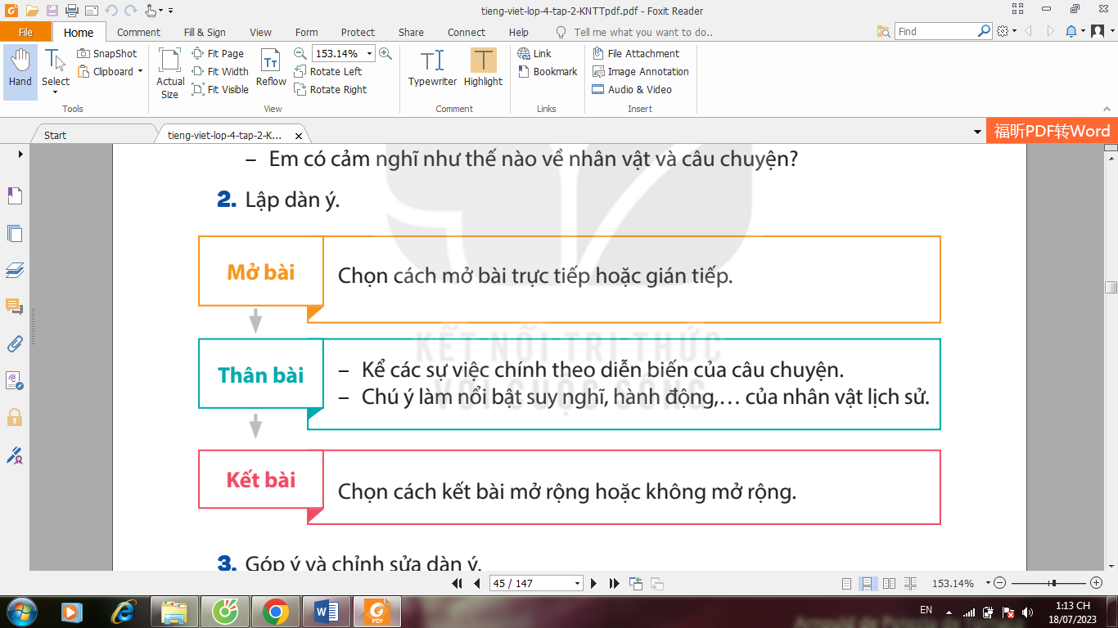
- GV cho HS dựa vào nội dung vừa tìm, lập dàn ý vào vở. | - HS làm bài vào vở
- GV quan sát từng học sinh, giúp đỡ HS còn yếu kém.
Ví dụ:
- Mở đầu: Lý Công Uẩn người làng cổ Pháp thuộc Đông Ngạn, phủ Từ Sơn, tỉnh Bắc Ninh. Hiện nay ở làng Đình Bảng vẫn còn có lăng và đền thờ các vua nhà Lý.
- Nội dung: Lý Công Uẩn được đem cho nhà sư ở chùa cổ Pháp nuôi; được học hành và làm võ tướng dưới triều vua Lê Đại Hành, lập công chống Tống...
- Kết thúc: Lý Công Uẩn lên ngôi hoàng đế.
3. Góp ý và chỉnh sửa dàn ý
a. Làm việc nhóm
- GV nhắc HS đọc lại dàn ý của mình. | - HS đọc, chỉnh sửa nếu có
- GV cho HS chia sẻ bài làm trong nhóm 2 | - HS trao đổi, góp ý
b. Làm việc cả lớp
- GV mời HS đọc bài làm trước lớp | - 2 – 3 HS đọc bài làm trước lớp
- GV nhận xét, đọc cho HS nghe 1 số bài hay trong lớp để HS học tập. | - HS nhận xét, lắng nghe
3. Vận dụng, trải nghiệm:
- GV hướng dẫn HS thực hiện hoạt động vận dụng: Tìm đọc thêm những câu chuyện vè nguồn gốc hoặc phong tục, tập quá của các dân tộc Việt Nam. | - HS đọc yêu cầu hoạt động vận dụng
- GV gợi ý cho HS đọc những câu chuyện về nguồn gốc, phong tục tập quán Việt Nam: Thánh Gióng, Sự tích bánh chưng, bánh giầy,… | - HS lắng nghe
- GV nhận xét tiết học.
IV. ĐIỀU CHỈNH SAU BÀI DẠY (nếu có):

______________________________________
Tiếng Việt
Đọc: CẢM XÚC TRƯỜNG SA
I. YÊU CẦU CẦN ĐẠT
* Năng lực đặc thù:
- Đọc đúng và diễn cảm bài thơ Cảm xúc Trường Sa, biết nhấn giọng vào những từ ngữ bộc lộ cảm xúc về cảnh vật, cuộc sống của những người lính ở Trường Sa.
- Hiểu được ý nghĩa của mỗi hình ảnh thơ, hiểu điều tác giả muốn nói qua bài thơ.
* Năng lực chung: năng lực ngôn ngữ, giao tiếp và hợp tác, tự giải quyết vấn đề và sáng tạo.
* Phẩm chất: chăm chỉ, trách nhiệm.
II. ĐỒ DÙNG DẠY HỌC
- GV: máy tính, ti vi
- HS: sgk, vở ghi
III. CÁC HOẠT ĐỘNG DẠY HỌC CHỦ YẾU
Hoạt động của GV | Hoạt động của HS
1. Mở đầu:  - GV gọi HS đọc bài Sự tích con Rồng cháu Tiên nối tiếp theo đoạn. | - HS đọc nối tiếp
- GV gọi HS trả lời một số câu hỏi: Chi tiết Âu Cơ sinh bọc trăm trứng nói lên điều gì? | - HS trả lời
- GV mời 1 HS nêu YC phần khởi động: Kể tên một số đảo, quần đảo của đất nước ta hoặc giới thiệu những điều em biết về biển đảo. | - HS nêu
- GV YC HS trao đổi với bạn cùng bàn | - HS trao đổi
- Mời HS phát biểu ý kiến | - 2 – 3 HS trả lời
- GV nhận xét, chốt: Nước ta có các đảo, quần đảo như: Hoàng Sa, Trường Sa, Thổ Chu, Phú Quốc..., Côn Đảo, Phú Quý, Lý Sơn, Cồn Cỏ, Cô Tô, Bạch Long Vĩ ...
- GV dẫn dắt giới thiệu bài, ghi bài | - HS lắng nghe
- GV nói thêm: Chủ quyền của đất nước ta không chỉ là dải đất hình chữ S mà còn có biển và đảo ngoài biển Đông. Hằng ngày, hằng giờ bao người phải đương đầu với thiên nhiên khắc nghiệt và nhiều nguy nan để bảo vệ chủ quyền thiêng liêng của Tổ quốc.
2. Hình thành kiến thức:  a. Luyện đọc:  - GV gọi HS đọc mẫu toàn bài.  - GV nêu giọng đọc  - Yêu cầu HS đọc nối tiếp khổ thơ lần 1 kết hợp luyện đọc từ khó, câu khó (hoa muống biển, Song Tử Tây, oằn,...) | - HS đọc, cả lớp đọc thầm.  - Lắng nghe  - HS đọc nối tiếp lần 1
- HS đọc nối tiếp khổ thơ lần 2 kết hợp giải nghĩa từ.  + Đá Thị, Len Đao, Song Tử Tây, Sơn Ca, Sinh Tồn: tên những hòn đảo ở quần đảo Trường Sa.  + Hoa bàng vuông (kết hợp hình ảnh): hoa trắng, mọc thành chùm ở đầu cành, dài 10-20cm.  + nhà giàn(kết hợp hình ảnh): trạm Dịch vụ Kinh tế - Khoa học kĩ thuật được xây dựng ở vùng biển phía Nam, là những cột mốc khẳng định chủ quyền trên biển của ta. | - HS đọc nối tiếp lần 2
- Cho HS luyện đọc theo cặp, theo nhóm. | - HS luyện đọc
- GV nhận xét
b. Tìm hiểu bài:  Câu 1: Ở khổ thơ đầu, điều gì gây bất ngờ với mọi người khi đến Trường Sa? | - HS trả lời
GV chốt: Ở khổ thơ đầu, màu hoa muống biển gây bất ngờ với mọi người khi đến Trường Sa. Gợi lên một cuộc sống thân quen, yên bình giữa sóng gió Trường Sa. | - HS nhận xét
Câu 2: Em hiểu thế nào về hai dòng thơ "Những nhà giàn giữ đảo/ Neo cả nhịp tìm người"?
- GV mời HS đọc nối tiếp 3 phương án trả lời.  A. Sự thấu hiểu của người dân trước những gian nguy mà người lính nhà giàn phải đương đầu.  B. Cảm xúc thương yêu, lo lắng của người ra thăm đảo dành cho người lính Trường Sa.  C. Tình yêu tha thiết của người dân đất Việt đối với biển đảo quê hương. | - HS đọc nối tiếp đáp án
- GV hướng dẫn HS có thể chọn 1 trong 3 phương án vì phương án nào cũng có ý đúng. | - HS lựa chọn phương án và giải thích lựa chọn.
- GV nhận xét, góp ý | - HS nhận xét
Câu 3: Theo em, nhà thơ muốn nói gì qua hình ảnh " Đóa san hô kiêu hãnh/ Vẫn nở hoa bốn mùa"? | - HS trả lời
- GV nhận xét, tập hợp ý kiến của HS:
Ví dụ: + Nói lên sức sống mãnh liệt của thiên nhiên và con người ở Trường Sa.
+ Nói lên tinh thần kiên cường, bất khuất của những người lính ở Trường Sa...
Câu 4: Nêu cảm nghĩ của em về người lính đảo Trường Sa.
- GV cho HS làm việc nhóm | - HS thảo luận, từng bạn nêu ý kiến của mình.
- Mời đại diện nhóm phát biểu | - Đại diện nhóm trình bày
- GV nhận xét
* Gợi ý: Những người lính đảo Trường Sa là những anh hùng yêu nước, dũng cảm, sẵn sàng hi sinh tuổi thanh xuân tươi đẹp, thậm chí là cả tính mạng của mình để cống hiến cho Tổ quốc, để bảo vệ đến từng hòn đảo, vùng biển, lãnh thổ quốc gia, đem lại cuộc sống ấm no, hoàn bình cho người dân.
Câu 5: Ý nghĩa của khổ thơ cuối là gì? Em chọn ý nào dưới đây? Vì sao?
- GV mời 1 HS đọc khổ thơ cuối và nêu câu hỏi | - HS đọc và nêu câu hỏi
- GV mời HS chọn phương án | - HS chọn phương án và giải thích lựa chọn
- GV nhận xét, góp ý
VD: Chọn A.Vì Trường Sa là máu thịt, là một phần không thể thiếu của Tổ quốc. Nhưng người lính đang ngày đêm hết mình chính là để bảo vệ chủ quyên thiêng liêng ấy. Nếu không có Trường Sa, Tổ quốc chẳng thể trọn vẹn.
3. Luyện tập, thực hành:
- GV hướng dẫn HS luyện đọc diễn cảm | - HS thực hiện
- Yêu cầu HS luyện đọc theo nhóm, HS thi đọc. | - HS thực hiện
- GV cho HS đọc thuộc lòng bài thơ | - HS đọc
- GV cùng HS nhận xét, đánh giá.
4. Vận dụng, trải nghiệm:
Bài 1: Dựa vào những ý thơ của bài Cảm xúc Trường Sa, viết 2-3 câu về sự kiên cường của những người lính đảo. | - HS viết vào vở
- Gọi HS đọc bài làm của mình | - HS đọc
- GV nhận xét, khen ngợi
Bài 2: Xác định chủ ngữ, vị ngữ của mỗi câu em đã viết ở bài tập 1. | - HS tự làm bài
- GV nhận xét, chữa bài | - HS nhận xét, bổ sung
- Nhận xét tiết học.
IV. ĐIỀU CHỈNH SAU BÀI DẠY (nếu có):

________________________________________
Tiếng Việt
Viết: VIẾT BÀI VĂN KỂ LẠI MỘT CÂU CHUYỆN
I. YÊU CẦU CẦN ĐẠT
* Năng lực đặc thù:
- Viết được bài văn kể lại một câu chuyện về một nhân vật lịch sử em đã đọc, đã nghe.
* Năng lực chung: năng lực ngôn ngữ, giải quyết vấn đề sáng tạo.
* Phẩm chất: chăm chỉ, trách nhiệm.
II. ĐỒ DÙNG DẠY HỌC
- GV: máy tính, ti vi
- HS: sgk, vở ghi, tranh ảnh hình con vật
III. CÁC HOẠT ĐỘNG DẠY HỌC CHỦ YẾU
Hoạt động của GV | Hoạt động của HS
1. Mở đầu:
- Gọi HS đọc dàn ý tiết trước đã viết. | - HS đọc
- GV nhận xét
- GV nêu mục đích, yêu cầu của bài. | - HS lắng nghe
2. Luyện tập, thực hành:
Đề bài: Viết bài văn kể lại câu chuyện về một nhân vật lịch sử mà em đã đọc, đã nghe.
- GV mời HS đọc yêu cầu của bài | - HS đọc
- GV nhắc HS đọc kĩ lưu ý trước khi viết bài. | - HS đọc kĩ lưu ý
- GV nhắc HS viết bài văn có 3 phần theo gợi ý trong sách. | - HS ghi nhớ để viết bài
- GV cho HS viết bài vào vở | - HS viết bài
- GV quan sát HS làm bài, hỗ trợ HS có những hạn chế về kĩ năng viết.
- GV nhắc HS đọc lại bài sau khi viết, chỉnh sửa lỗi nếu có. | - HS sửa lỗi (nếu có)
- GV thu bài của HS | - HS thu bài
3. Vận dụng, trải nghiệm:
- GV nhận xét bài viết của HS, khen ngợi, động viên HS có cố gắng trong quá trình viết văn | - HS lắng nghe
- Nhận xét tiết học
IV. ĐIỀU CHỈNH SAU BÀI DẠY (nếu có):

________________________________________
Tiếng Việt
Nói và nghe: NHỮNG TẤM GƯƠNG SÁNG
I. YÊU CẦU CẦN ĐẠT
* Năng lực đặc thù:
- Nói được ý kiến của mình về một người đã lao động hoặc chiến đấu, hi sinh để đem lại cuộc sống hạnh phúc, bình yên cho mọi người.
- Biết thể hiện tình cảm, cảm xúc trước những tấm gương hi sinh vì quê hương, đất nước.
* Năng lực chung: năng lực ngôn ngữ, giao tiếp và hợp tác, tự học, tự giải quyết vấn đề và sáng tạo.
* Phẩm chất: chăm chỉ, trách nhiệm.
II. ĐỒ DÙNG DẠY HỌC
- GV: máy tính, ti vi, phiếu đọc sách
- HS: sách, báo sưu tầm có nội dung về khoa học công nghệ.
III. CÁC HOẠT ĐỘNG DẠY HỌC CHỦ YẾU
Hoạt động của GV | Hoạt động của HS
1. Mở đầu:  - GV giới thiệu ghi bài | - Lắng nghe
2. Luyện tập, thực hành:
Yêu cầu: Trình bày ý kiến của em về một người đã lao động hoặc chiến đấu, hi sinh để đem lại cuộc sống hạnh phúc, bình yên cho mọi người.
1. Chuẩn bị
- GV nêu yêu cầu của giờ luyện nói
- GV gọi HS đọc hướng dẫn chuẩn bị trong sách | - HS đọc
a, Tìm câu chuyện kể về những tấm gương quên mình để cứu giúp mọi người trong thiên tai, hỏa hoạn, dịch bệnh....( ví dụ: những chiến sĩ đắm mình trong mưa bão để cứu dân, những người lính cứu hỏa quả cảm xả thân cứu người, những bác sĩ nêu cao tấm gương y đức trên tuyến đầu chống dịch bệnh,...) hoặc về những người anh hùng đã chiến đấu chống giặc ngoại xâm, bảo vệ Tổ quốc,....( ví dụ: Hai Bà Trưng, Lý Nam Đế, Ngô Quyền, Đinh Bộ Lĩnh,....)
b, Xác định nội dung trình bày.
- GV cho HS tự chuẩn bị bài trình bày của mình. | - HS chuẩn bị
2. Nói
- GV cho HS luyện nói trong nhóm theo nội dung chuẩn bị. | - Các nhóm thảo luận  - HS luyện nói, các bạn khác góp ý, nêu câu hỏi để hiểu rõ hơn điều bạn mình nói
- Gọi HS nói trước lớp. | - 2 – 3 HS nói trước lớp
- GV nhận xét về phần nói của HS
3. Trao đổi, góp ý
- GV mời HS nhận xét, góp ý cho bạn (về nội dung trình bày; về giọng nói, cử chỉ, điệu bộ; về cách thể hiện cảm xúc qua từ ngữ, qua ngữ điệu,…) | - HS dựa vào gợi ý trong sách để nhận xét, góp ý
- GV tổng kết. Khen ngợi các HS mạnh dạn nói trước lớp hoặc mạnh dạn góp ý đề xuất.
3. Vận dụng, trải nghiệm:
- Chia sẻ với người thân câu chuyện về một người đã lao động hoặc chiến đấu, hi sinh để đem lại cuộc sống hạnh phúc, bình yên cho mọi người mà em cảm phục. | - HS tìm trong sách, truyện hoặc đọc lại các bài đã học.
- Tìm đọc đoạn thơ, bài thơ hoặc bài ca dao về lòng biết ơn.  VD: Lòng Biết Ơn. Tác giả: Tú Yên  Xin cảm ơn buổi sớm mai thức dậy  Ta có thêm một ngày mới để yêu thương.  Xin mang ơn những buổi hoàng hôn vương  Ta có được bữa cơm gia đình hạnh phúc.  Xin biết ơn giấc mộng đầy cảm xúc  Ta có thể rèn tâm thức được bình yên.  Nếu một mai ra đi trong an nhiên  Ta sẽ mỉm cười với lòng đầy cảm kích. | - HS tìm.  - Trình bày trước lớp
IV. ĐIỀU CHỈNH SAU BÀI DẠY (nếu có):

